**CSD10W矿用水泵无线多参数测试仪**

**使 用 说 明 书**

**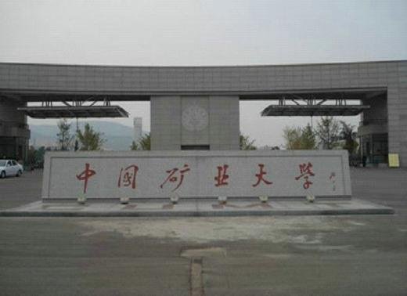**

 徐州矿一电子技术研究所

**徐州矿一电子技术研究所**

前 言

由中国矿业大学徐州矿一电子技术研究所开发研制的CSD10W矿用水泵无线多参数测试仪已隆重推出！新型测试仪严格遵照国家AQ1012-2005对煤矿在用主排水泵有关检测检验规范及《煤矿安全规程》要求，率先完美实现传感器采集数据的无线传输，采用平板电脑处理测试数据，节省了大量的人力、物力、财力，同时在以前测试仪的基础上对大容量数据的处理、抗干扰及抗震性技术处理都做了突破性改进；特别适宜国家级检测部门或使用特别频繁的矿山测试部门进行检测检验工作。该测试仪综合性强、携带方便、对水泵测试参数全面、精确，大大提高了工作效率。该测试仪自动分析处理数据及生成测试报告，彻底实现了矿山检测流程的自动化管理，最大限度减轻了检测人员的工作强度，是目前国内同类测试仪器中技术含量最高的新型综合测试仪器。

目 录

一、概述

二、主要功能与特点

2.1型式

2.2型号及其含义

2.3 仪器特点

2.3使用条件

2.4技术指标

三、使用说明

3.1 主要功能

3.2 主界面

3.3 水泵测试

3.4 测试数据

3.5 文书报告

3.6 传感器信息

3.7检测标准

四、传感器使用说明

4.1 GPD1.5W / GPD20W矿用本安型无线压力传感器

4.2 GCLW5/80W 矿用本安型无线超声波流量温度传感器

4.3 GWSD85/98W 矿用无线温湿度大气压传感器

4.4 YJAV500/750 矿用隔爆兼本安型无线电流电压传感器

五、仪器使用注意事项

六、锂电池与充电

七、电池的保养

八、售后服务

# 

# 一、概述

CSD10W矿用水泵无线多参数测试仪,所有的传感器更加微型化、智能化，并且都采用无线传输方式，集流量法和温差法于一身，它可对水泵的工作状态和性能进行科学的检测、诊断，为提高水泵性能提供科学依据。适用于煤矿、油田、非煤矿山工厂排水设备及离心泵效率的测量，测量泵的进、出口的温差或液体流速、流量、进口压力、出口压力以及扬程、管网效率、水泵效率、单耗，轴功率等，是在线测量和评价离心泵性能较理想的便携式智能化测量仪器。

温差法测试原理：温差法是根据热力学方法测量离心泵效率的原理设计的，在测量时不需停泵，只需测量离心泵的进、出口温差、进出口压力，通过热力学参数就可测量出泵的效率、扬程、流量等，该仪器使用方便，测量准确度高，适用于泵站的检测、仲裁和泵站的技术改造；  
  流量法测试原理：当超声波束在液体中传播时，液体的流动将使传播时间产生微小变化，其传播时间的变化正比与液体的流速。零流量时，两个传感器发射和接收声波所需的时间完全相同，液体流动时，逆流方向的声波传输时间大于顺流方向的声波传输时间。

# 二、主要功能与特点

## 2.1型式

* 由矿用本质安全型设备组成。

2.2型号及其含义

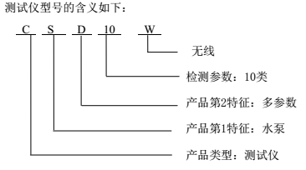

## 2.3 仪器特点

* 携带方便，测试快捷，所有传感器采集数据均实现无线传输。
* 平板电脑作为处理数据主机，与老款仪器对比，处理、存储测试数据性能翻倍 提升。
* 测量结果在平板电脑上自动显示，操作界面友好简捷。
* 平板电脑可以与PC机进行无线通信，方便测试报告拷贝。
* 采用超声波法和热力学方法测量水泵效率。
* 运用有功功率变送器测量电机功率。
* 进出口温度、温差以及进、出口压力的测量。
* 本仪器采用先进的高速SOC混合信号芯片，并采用高精度的探头、信号处理器等 器件，因此仪器性能稳定可靠，测量精度高，重量轻，耗电少。
* 在某些情况下，不满足直接测试条件，但是可以采取其他手段获得数据的时候，可 以进行数据输入，方便用户保存处理数据。

## 2.3使用条件

* 使用温度：-10℃～50℃ 。
* 贮存温度：-20℃～+60℃。
* 相对湿度：≤85%，无结雾。
* 大气压力： 80 kPa～106 kPa。
* 无显著振动和冲击的场合。
* 空气中无腐蚀金属，破坏绝缘的气体及导电尘埃的场所。
* 煤矿井下无瓦斯或煤尘爆炸性危险的场所。

## 2.4技术指标

|  |  |  |  |
| --- | --- | --- | --- |
| 技术指标 | 基本参数 | | |
| 范围 | 分辨率 | 误差范围 |
| 进口温度（℃） | 0.00～80.00 | 0.01 | ±0.20 |
| 出口温度（℃） | 0.00～80.00 | 0.01 | ±0.20 |
| 进、出口温差（℃） | 0.000～5.000 | 0.001 | ±0.010 |
| 进口压力（MPa） | -0.100～1.500 | 0.001 | ±0.2%FS |
| 出口压力（MPa） | 0.000～20.000 | 0.001 | ±0.15 |
| 交流电压（V） | 0.0～750.0 | 0.01 | ±0.2%FS |
| 交流电流（A） | 0.0～500.0 | 0.01 | ±0.2%FS |
| 功率（kW） | 0.0～750.0 | 0.01 | ±0.5%FS |
| 泵效（%） | 0.00～100.00 | 0.01 | ±1.00 |
| 单耗（kWh/t.100） | 0.000～10.000 | 0.001 | 真值的±1% |
| 扬程（m） | 0～2000.00 | 0.01 | 真值的±1% |
| 流量（m³/s） | 0.0 ～999.99 | 0.01 | 真值的±2% |
| 流速（m/s） | 0.1000～5.0000 | 0.0001 | ±0.1000 |
| 温度（℃） | -40.00 ～85.00 | -20.0 ~ 50.0 ±0.2 | 0.01 |
| 其他范围 ±0.4 |
| 湿度（%RH） | 20.0～98.0 | 0.01 | ±5.0 |
| 大气压（hPa） | 100.00～1200.00 | 0.01 | ±0.5 |

### 

# 三、使用说明

## 3.1 主要功能

* 集流量法、温差法测试与一体。
* 测试参数设置一次，可多次复用。
* 测试数据可多次保存。
* 测试结束可直接生成测试报告。

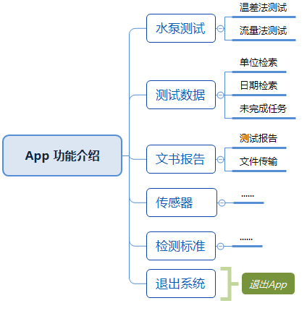

## 3.2 主界面

|  |  |
| --- | --- |
| Screenshot_2017-04-18-15-40-44 | 主界面分六大模块：水泵测试、测试数据、文书报告、传感器、检测标准、退出系统。   * 水泵测试：包括流量测试、温差法测试。 * 测试数据：查看历史测试数据，包括测试曲线、生成测试报告等功能。 * 文书报告：包括文书报告查询、报告传输两大功能。 * 传感器：可以查看传感器的电量、信号、连接状态等信息。 * 检测标准：查看检测依据、检测标准及相关法律文书。 |

## 3.3 水泵测试

|  |  |
| --- | --- |
|  | 流量法测试   * 选择“流量法”按钮。 * 需要输入“管道”相关参数。 * 当现场无法直接测量得到进、出口压力、电机功率、流量的时候，点击“更多”按钮，可以选择输入。 * 点击搜索按钮（红色），可搜索历史任务、未完成任务，可复用历史任务参数，或继续进行未完成任务测试。 |
|  | 温差法测试   * 选择“温差法”测试按钮。 * “温差法”无需输入“管道”相关参数。 * 当现场无法直接测量得到进、出口压力、电机功率、流量的时候，点击“更多”按钮，可以选择输入。 * 点击搜索按钮（红色），可搜索历史任务、未完成任务，可复用历史任务参数，或继续进行未完成任务测试 |
|  |  |
|  |  |
|  |  |

## 3.4 测试数据

|  |  |
| --- | --- |
|  | * 测试界面 * 点击“记录数据”：记录一组测试数据。 * 记录一组测试数据之后，需要5秒之后才可记录下一组数据。 |

|  |  |
| --- | --- |
|  | * 功能：对测试任务、测试数据增删改查。 * 单位检索：按照受检单位的名称检索测试数据。 * 日期检索：按照检测日期进行数据的检索。 * 未完成任务：检索所有未完成的测试任务。 |

## 3.5 文书报告

|  |  |
| --- | --- |
| Screenshot_2017-04-18-16-27-52 | * 查看测试报告 * 按时间顺序排列，最近在前。 * 长按可对测试报告删除。 |
|  | * 功能：PC端无需数据线查看测试报告。 * 使用：在“我的电脑”地址栏输入地址（如左图所示地址），非浏览器地址栏。 * 注意：PC 与 平板电脑必须在同一局域网内。 |

## 3.6 传感器信息

|  |  |
| --- | --- |
| Screenshot_2017-04-18-15-41-29 | * 显示各个传感器的电量、信号强度、连接状态。 |

## 3.7检测标准

|  |  |
| --- | --- |
| Screenshot_2017-04-18-15-41-40 | * 可以方便查看相关测试的法律依据、检测标准。 |

# 四、传感器使用说明

## 4.1 GPD1.5W / GPD20W矿用本安型无线压力传感器

**4.1.1概述**

GPD1.5W / GPD20W矿用无线压力传感器（以下简称传感器）内置高精度进口传感器，采集数据后可通过ZigBee无线自组网的通信方式，将数据上报至主机。该产品使用电池供电，工作时间长，数据测量准确，误码率低，安装简单，无需布线。广泛用于各个领域温湿度及大气压的测试。

**4.1.2精度**

|  |  |  |  |  |
| --- | --- | --- | --- | --- |
| 名称 | 技术指标 | 测量范围 | 精度 | 备注 |
| GPD1.5W | 进口压力 | -0.100 ~ 1.500 MPa | ±0.2%FS |  |
| GPD20.0W | 出口压力 | 0.000 ~ 20.00 MPa | ±0.15 |  |

**4.1.3 参数**

|  |  |  |  |
| --- | --- | --- | --- |
| 序号 | 技术指标 | 参数 | 备注 |
| 1 | 工作频率 | 2.4GHz |  |
| 2 | 发射功率 | ≥4.5dBm |  |
| 3 | 传输距离 | 500 m | 无遮挡 |
| 4 | 接收灵敏度 | -118dBm |  |
| 5 | 发射电流 | ≤50mA |  |
| 6 | 接收电流 | ≤37mA |  |
| 7 | 静态电流 | ≤37mA |  |
| 8 | 天线接口 | SMA ， Ω |  |
| 9 | 工作电压 | 锂电池 4.2V |  |
| 10 | 功耗 | < 200mV |  |
| 11 | 工作温度 | -30℃ ~ 85℃ |  |
| 12 | 储存温度 | -40℃ ~ 125℃ |  |
| 13 | 工作湿度 | 10% ~ 90% 相对湿度，无冷凝 |  |

**4.1.4外形尺寸**

**4.1.4.1. 外形尺寸**

1. 外形尺寸： (100.5+32)mm×38mm；
2. 重量：≤0.38kg；
3. 外壳材质：不锈钢。

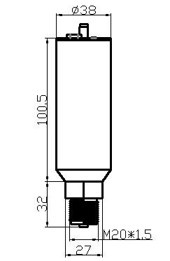

**4.1.4.2. 安装方式**

安装时，传感器取压头通过螺纹固定在压力检测装置上，安装时应注意传感器受力点。

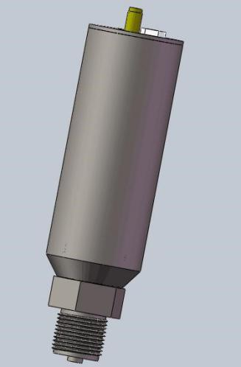

传感器安装及拆

卸受力点

**4.1.4.3. 电源及通讯接口**

**电源：**传感器使用DC5V充电器充电（建议使用配套充电器）

**天线：**天线安装时，只需要将天线拧紧到采集器左侧上方外露的螺纹旋钮座上，天线的方向可以根据信号情况进行调整。（建议使用配套天线，不同天线会影响信号传输）

**4.1.5工作方式**

**41.5.1. 开机、关机**

关机状态下，按住开关3秒钟，待指示灯亮，开机成功；

开机状态下，按住开关3秒钟，待指示灯灭，关机成功。

**4.1.5.2. 数据采集**

传感器开启后，会自动打开无线射频并搜索主机，当传感器搜索到主机后，打开传感器探头，实时采集数据。传感器每1秒钟向主机汇报传感器数据及状态信息。

**4.1.5.3. 指示灯**

传感器正常工作时，指示灯每1秒闪烁一次，当传感器电压低时，指示灯每1秒闪烁5次。

## 4.2 GCLW5/80W 矿用本安型无线超声波流量温度传感器

**4.2.1概述**

GCLW5/80W矿用本安型无线超声波流量温度传感器（以下简称传感器）内置高精度进口超声波流量传感器，采集数据后可通过ZigBee无线自组网的通信方式，将数据上报至主机。该产品使用电池供电，工作时间长，数据测量准确，误码率低，安装简单，无需布线。广泛用于各个领域流量及温度的测试。

**4.2.2精度**

|  |  |  |  |  |
| --- | --- | --- | --- | --- |
| 序号 | 技术指标 | 测量范围 | 精度 | 备注 |
| 1 | 流量 | 0~999.99 m³/h | ±1% |  |
| 2 | 流速 | 0~5 m/s | ±0.1 m/s |  |
| 3 | 温度 | 0~80 ℃ | ±0.2 ℃ |  |
|  |  |  |  |  |
|  |  |  |  |  |

**4.2.3参数**

|  |  |  |  |
| --- | --- | --- | --- |
| 序号 | 技术指标 | 参数 | 备注 |
| 1 | 工作频率 | 2.4GHz |  |
| 2 | 发射功率 | ≥4.5dBm |  |
| 3 | 传输距离 | 500 m | 无遮挡 |
| 4 | 接收灵敏度 | -118dBm |  |
| 5 | 发射电流 | ≤50mA |  |
| 6 | 接收电流 | ≤37mA |  |
| 7 | 静态电流 | ≤37mA |  |
| 8 | 天线接口 | SMA ， Ω |  |
| 9 | 工作电压 | 锂电池 4.2V |  |
| 10 | 功耗 | < 200mV |  |
| 11 | 工作温度 | -30℃ ~ 85℃ |  |
| 12 | 储存温度 | -40℃ ~ 125℃ |  |
| 13 | 工作湿度 | 10% ~ 90% 相对湿度，无冷凝 |  |

**4.2.4安装与连接**

**4.2.4.1外形尺寸**

* 外形尺寸：(长 \* 宽 \* 高) (171 \* 97 \*41)mm
* 重量：≤0.3kg。
* 外壳材质：ABS树脂。

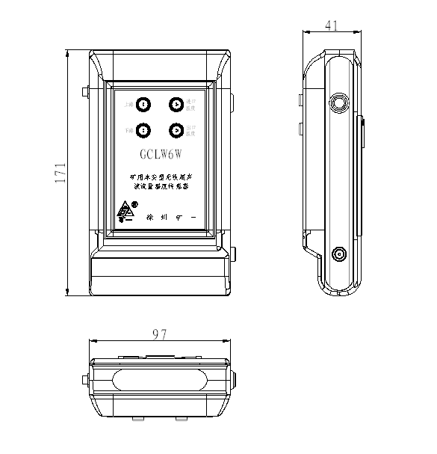

**4.2.4.2安装方式**

a、流量法超声波传感器的安装方式有V法和Z法（注意上游与下标志）。

* v法安装

DN15mm~200mm的管道优先选用V法，安装时两传感器水平对齐，其中心线与管道轴线平行即可，并注意发射方向一定相对（两传感器方向朝里）。V法具有使用方便、测量准确的特点。对于口径小于DN50mm的管道安装精度较高，请注意信号强度、信号质量、传输时间比这几个参数。

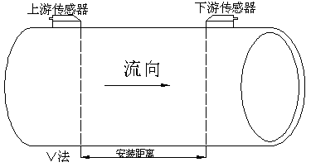

* Z法安装

DN200mm~6000mm的管道优先选用Z法，在V法测试不到信号或信号质量差时也可以选用Z法。安装时让两个传感器之间沿管轴方向的垂直距离等于安装距离，并且保证两个传感器在同一轴面上即可，并注意发射方向一定相对（两个传感器方向朝里）。由于Z法是超声波在介质传播中直接收发，信号没有反射，因而信号强度衰减最小。所以，Z法具有信号强度高，运行可靠的特点。

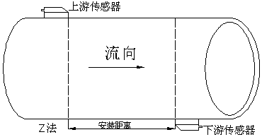

b.温差法需要连接温度传感器。

注意：在流量模块的参数设置之前，要准备好与管壁相关的精确材料或者数据，任何细微的数据都会影响测量结果，参数设置需要来回的检验，确保参数设置没有问题，所测的管壁需考虑其使用年龄和内部受腐蚀的程度，这些因素对测量结果的影响是很大的。测量之前需备齐工具，管壁需要抛光打磨，充分填涂耦合剂、硅胶或者黄油，使得传感器探头和管壁充分接触，中间不要留有空隙或者杂物，这样在静水管的时候可以寻找到测量信号，对于测试点的选择，强烈建议客户选择在直管段，选择的测试点要离泵源有10倍管径的距离，离泵的出口有5倍管径的距离，不在弯管段、管道最高点和有节点的地方测试。

因为管道自身的原因，对于一些管道测量不出数据是很正常的，可以多换几个管道进行测试。另外，对于现场测试点的选择，建议客户选择的测量点远离泵源、高压电、变频器和有强干扰等环境恶劣的地方

**4.2.4.3电源及通讯接口**

* 电源：传感器使用 DC7V 充电器充电（建议使用配套充电器）
* 天线：天线安装时，只需要将天线拧紧到采集器左侧上方外露的螺纹旋钮座上，天线的方向可以根据信号情况进行调整。（建议使用配套天线，不同天线会影响信号传输）

**4.2.5工作方式**

**4.2.5.1. 开机、关机**

关机状态下，按住开关3秒钟，待指示灯亮，开机成功；

开机状态下，按住开关3秒钟，待指示灯灭，关机成功。

**4.2.5.2. 数据采集**

传感器开启后，会自动打开无线射频并搜索主机，当传感器搜索到主机后，打开传感器探头，实时采集数据。传感器每1秒钟向主机汇报传感器数据及状态信息。

**4.2.5.3. 指示灯**

传感器正常工作时，指示灯每1秒闪烁一次，当传感器电压低时，指示灯每1秒闪烁5次。

## 4.3 GWSD85/98W 矿用无线温湿度大气压传感器

**4.3.1概述**

GWSD85/98 矿用无线温湿度大气压传感器（以下简称传感器）内置高精度进口传感器，采集数据后可通过ZigBee无线自组网的通信方式，将数据上报至主机。该产品使用电池供电，工作时间长，数据测量准确，误码率低，安装简单，无需布线。广泛用于各个领域温湿度及大气压的测试。

**4.3.2产品精度**

|  |  |  |  |  |
| --- | --- | --- | --- | --- |
| 序号 | 技术指标 | 测量范围 | 精度 | 备注 |
| 1 | 温度 | -40℃ ~ 85℃ | -20 ~ 50：±0.2  其余：±0.4 |  |
| 2 | 湿度 | 20 ~ 98 %RH | ±5 |  |
| 3 | 大气压 | 100 ~ 1200 hPa | ±0.5 |  |

**4.3.3产品功能特点**

|  |  |  |  |
| --- | --- | --- | --- |
| 序号 | 技术指标 | 参数 | 备注 |
| 1 | 工作频率 | 2.4GHz |  |
| 2 | 发射功率 | ≥4.5dBm |  |
| 3 | 传输距离 | 500米 | 无遮挡 |
| 4 | 接收灵敏度 | -118dBm |  |
| 5 | 发射电流 | ≤50mA |  |
| 6 | 接收电流 | ≤37mA |  |
| 7 | 静态电流 | ≤37mA |  |
| 8 | 天线接口 | SMA，50Ω |  |
| 9 | 工作电压 | 锂电池4.2V |  |
| 10 | 功耗 | <200mW |  |
| 11 | 工作温度 | -30℃~85℃ |  |
| 12 | 储存温度 | -40℃~125℃ |  |
| 13 | 工作湿度 | 10%~90% 相对湿度，无冷凝 |  |

**4.3.4安装与连接**

**4.3.4.1. 外形尺寸**

1. 外形尺寸： 116mm×（58+52）mm×41mm；
2. 重量：≤0.16kg；

**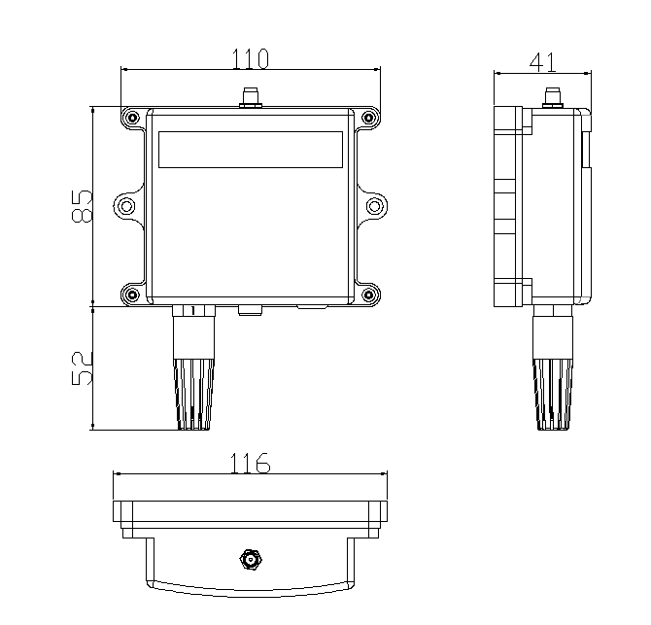**

**4.3.4.2.安装方式**

安装时，传感器至于测量地点，探头应能够直接感应到被测环境。

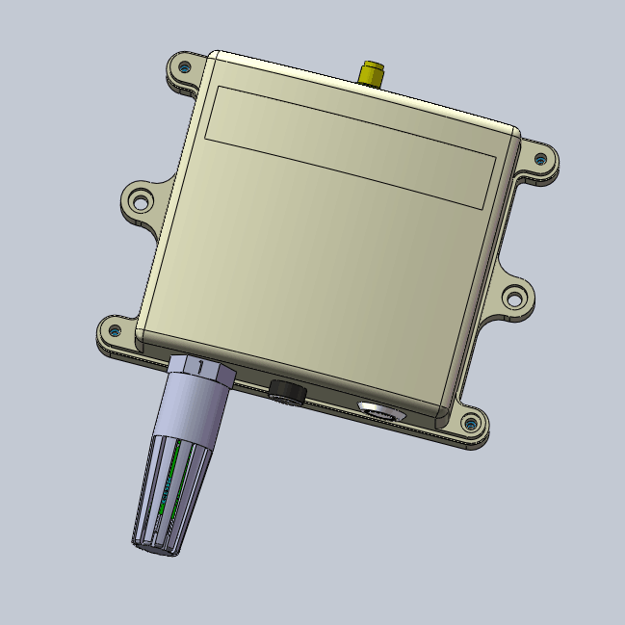

**4.3.4.3. 电源及通讯接口**

**电源：**传感器使用DC5V充电器充电（建议使用配套充电器）

**天线：**天线安装时，只需要将天线拧紧到采集器左侧上方外露的螺纹旋钮座上，天线的方向可以根据信号情况进行调整。（建议使用配套天线，不同天线会影响信号传输）

**4.3.5工作方式**

**4.3.5.1. 开机、关机**

通过按下开关机按键完成传感器开机、关机。

**4.3.5.2. 数据采集**

传感器开启后，会自动打开无线射频并搜索主机，当传感器搜索到主机后，打开传感器探头，实时采集数据。

传感器每1秒钟向主机汇报传感器数据及状态信息。

**4.3.5.3. 指示灯**

传感器正常工作时，指示灯每1秒闪烁一次，当传感器电压低时，指示灯每1秒闪烁5次。

## 4.4 YJAV500/750 矿用隔爆兼本安型无线电流电压传感器

**4.4.1概述**

YJAV500/750矿用隔爆兼本安型无线电流电压传感器（以下简称传感器）内置高精度进口传感器，高速AD采集器，采集数据后可通过ZigBee无线自组网的通信方式，将数据上报至主机。该产品使用电池供电，工作时间长，数据测量准确，误码率低，安装简单，无需布线。广泛用于各个领域温湿度及大气压的测试。

**4.4.2产品精度**

|  |  |  |  |  |
| --- | --- | --- | --- | --- |
| 序号 | 技术指标 | 测量范围 | 精度 | 备注 |
| 1 | 电压 | 0 ~ 750 V | ±0.2 %FS |  |
| 2 | 电流 | 0 ~ 500 A | ±0.2 %FS |  |
| 3 | 功率 | 0 ~ 750 kW | ±0.5 %FS |  |

**4.4.3 产品功能特点**

|  |  |  |  |
| --- | --- | --- | --- |
| 序号 | 技术指标 | 参数 | 备注 |
| 1 | 工作频率 | 2.4GHz |  |
| 2 | 发射功率 | ≥4.5dBm |  |
| 3 | 传输距离 | 500米 | 无遮挡 |
| 4 | 接收灵敏度 | -118dBm |  |
| 5 | 发射电流 | ≤50mA |  |
| 6 | 接收电流 | ≤37mA |  |
| 7 | 静态电流 | ≤37mA |  |
| 8 | 天线接口 | SMA，50Ω |  |
| 9 | 工作电压 | 锂电池4.2V |  |
| 10 | 功耗 | <200mW |  |
| 11 | 工作温度 | -30℃~85℃ |  |
| 12 | 储存温度 | -40℃~125℃ |  |
| 13 | 工作湿度 | 10%~90% 相对湿度，无冷凝 |  |

**4.4.4安装与连接**

**4.4.4.1. 外形尺寸**

1. 外形尺寸： 502mm×415mm×142mm；
2. 重量：≤9.0kg；

**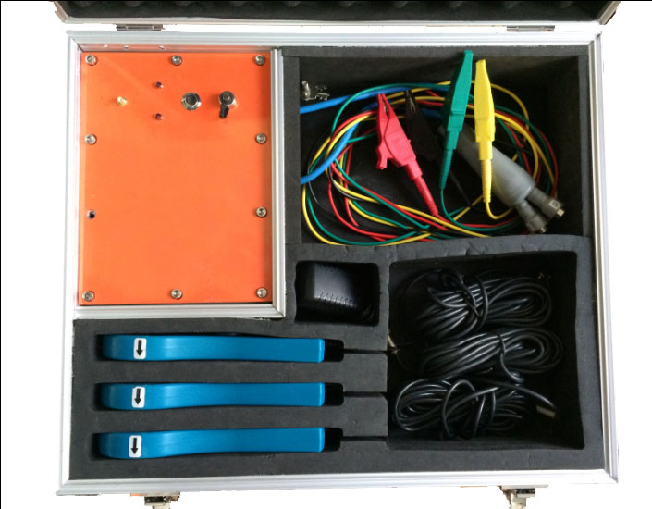**

**4.4.4.2. 安装方式**

安装时，电流钳夹在待测线缆，注册电流钳A、B、C三相顺序及电流方向；电压海豚夹待测电压监测点，注册A、B、C三相顺序。

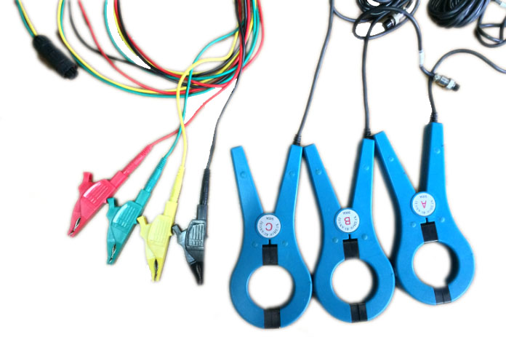

**4.4.4.3. 电源及通讯接口**

**电源：**传感器使用DC5V充电器充电（建议使用配套充电器）

**天线：**天线安装时，只需要将天线拧紧到采集器左侧上方外露的螺纹旋钮座上，天线的方向可以根据信号情况进行调整。（建议使用配套天线，不同天线会影响信号传输）

**4.4.5工作方式**

**4.4.5.1. 开机、关机**

通过按下开关机按键完成传感器开机、关机。

**4.4.5.2. 数据采集**

传感器开启后，会自动打开无线射频并搜索主机，当传感器搜索到主机后，打开传感器探头，实时采集数据。传感器每1秒钟向主机汇报传感器数据及状态信息。

# 五、仪器使用注意事项

1. 用户应仔细阅读使用说明书，并严格按照使用说明书对仪器进行操作。
2. 各传感器外壳上均有标记（进口温度，出口温度，进口压力，出口压力）及对应使用的仪器名称（矿用水泵无线多参数测试仪），使用时要特别仔细！！！并要进行复查，以免造成现场无法进行测试。
3. 在测试机电设备前，要先开启相应的机电设备后再打开主机和传感器电源，避免启动时电流峰值对主机和传感器信号干扰。
4. 因仪器升级造成说明书与操作过程改变请留意本所网站，恕不一一通知。
5. 上面所有图形及表格中的数据为模拟产生，不代表现场实测数据。
6. 数据和图形可以适当自动修正及计算，具体操作方式由服务人员向客户方培训操作。
7. 使用过程中，用户不得随意打开仪器外壳，更不能随意更换仪器的元件。仪器出现故障，请联系本单位。
8. 测量完毕后，应及时关机。
9. 电池欠电，应立即充电，充电时请勿开仪器。

仪器保存期间，严禁将仪器置于高温，潮湿或有腐蚀性物品的地点存。

# 六、锂电池与充电

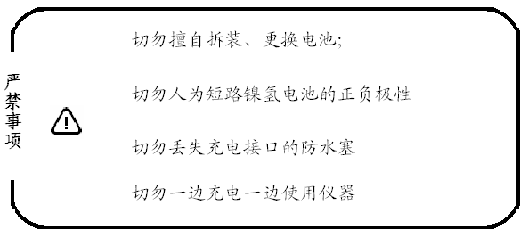

* 传感器用USB转DC充电器进行充电。
* 平板电脑使用配套充电器充电。

# 

# 七、电池的保养

1. 如果仪器出厂时间比较短，电量很足，推荐先使用然后再充电。
2. 新买的仪器经过2-3次的充电和使用，电池性能才能发挥到最佳状态。
3. 虽然锂电池的记忆效应小，仍然推荐大家尽量每次使用后再充电，
4. 如果长期不使用仪器，尽量保证仪器电池在有电的情况下贮存；且每隔三个月放电、充电一次。

# 八、售后服务

1. 仪器应放置于干燥、通风的地方，防止因受潮而损坏内部元件。
2. 仪器搬运和安放过程中应小心谨慎，避免剧烈震动和摔落。
3. 正常情况下不允许打开机箱，插拔内部机件，以免造成不必要的损失。
4. 本产品免费保修期为一年，终身维修。

说明书因技术升级造成的改编恕不一一通知，请留意单位网站。